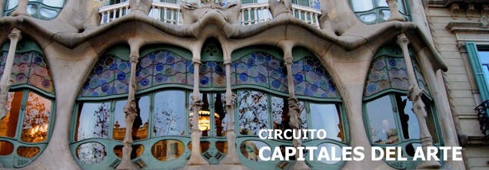
11 días SALIDA JUEVES Y VIERNES** 2025/2026

2025/2026: febrero 27/2025 a febrero 19/2026

**Salida viernes: 1 noche en Madrid al inicio y 2 noches al final.**

ESPAÑA - FRANCIA
Madrid – San Sebastián – Burdeos – Blois – París – Barcelona - Zaragoza

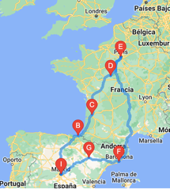
*Ruta del itinerario

INCLUYE
- Alojamiento en hoteles de categoría T/P.
- Desayuno diario.
- Guía acompañante durante todo el recorrido.
- Transporte en autocar turístico.
- Traslados compartidos de llegada y salida.
- Tren alta velocidad París - Barcelona (Clase Turista).
- Visita con guía local en los lugares indicados.
- Seguro turístico básico.
**En caso de que viaje solo una persona se aplica suplemento de traslados de 140 Euros**
NO INCLUYE
- Bebidas o extras.
- Servicios de maleteros.
- Servicios no mencionados en el circuito.
- Extras y gastos personales.
- Tiquetes aéreos.
- Fee Bancario.

tarifas (11 días) en euros por persona – mínimo 2 personas desde
FECHAS | TIPO DE ACOMODACIÓN (valor por persona)
FECHAS | DOBLE | TRIPLE | SENCILLA
2025:  08 mayo al 23 octubre | 1212 | 1212 | 1717
2025:  30 octubre al 25 diciembre | 1109 | 1109 | 1544
2026:  enero 08, 22 y febrero 05, 19 | 1109 | 1109 | 1544

CIUDAD | HOTEL
MADRID | Hotel Praga | TS
BURDEOS | B&B Centre Begles | T
PARÍS | Ibis Paris 17 Clichy Batignoles | T
BARCELONA | Ibis Barcelona Meridiana | T
MADRID | AC Madrid Feria | PS

HOTELES PREVISTOS O SIMILARES

ITINERARIO

DÍA 1 – SALIDA HACIA MADRID
Salida en vuelo internacional con destino a París. Noche a bordo.

DÍA 2 – MADRID
Llegada al aeropuerto de Madrid - Barajas. Traslado compartido al hotel. Día libre. Alojamiento.

DÍA 3 - MADRID
Desayuno y visita panorámica de la ciudad, recorriendo la Plaza de España, Fuente de Cibeles, Plaza de Oriente, Puerta de Alcalá, etc. Tarde libre. Alojamiento.

DÍA 4 – MADRID – SAN SEBASTIÁN - BURDEOS
Desayuno. Viaje hacia el norte de España para llegar a San Sebastián. Tiempo para pasear en su parte antigua. Continuación hacia Burdeos, llegada y alojamiento.

DÍA 5 – BUDEOS – BLOIS - PARÍS
Desayuno. Viaje hacia el Valle del Loira, región que alberga los castillos más importantes de Francia. Parada en Blois, considerada una de las más atractivas poblaciones del Valle, gracias a su bellísimo Castillo. Continuación hacia París. Llegada y alojamiento.

DÍA 6 - PARÍS
Desayuno. Por la mañana, visita panorámica de la ciudad, recorriendo los Campos Elíseos, Arco del Triunfo, la Ópera, Torre Eiffel, Barrio Latino, Jardines de Luxemburgo, etc. Breve parada para visitar
la Medalla Mila grosa. Tarde libre. Regreso y alojamiento.
DÍA 7 - PARÍS
Desayuno. Día libre a su disposición. Existirá la posibilidad de contratar una visita al famoso Palacio
de Versalles y sus bellos jardines. Alojamiento.
DÍA 8 – PARÍS - BARCELONA
Desayuno. A la hora prevista traslado compartido a la estación de ferrocarril para tomar el tren de alta velocidad con destino Barcelona. Llegada y traslado al hotel. Tiempo libre. Alojamiento.

DÍA 9 – BARCELONA
Desayuno. Dia libre a su disposición. Alojamiento.

DÍA 10 – BARCELONA – ZARAGOZA - MADRID
Desayuno y visita panorámica con guía local, incluyendo sus lugares más típicos y pintorescos. Salida hacia Zaragoza. Tiempo libre para poder visitar la Basílica de la Virgen del Pilar y recorrer su casco antiguo. Por la tarde, continuación a Madrid. Alojamiento.

DÍA 11 – SALIDA MADRID
Desayuno. A la hora indicada traslado compartido al aeropuerto para tomar el vuelo de regreso.
Fin de nuestros servicios.

*Los participantes que viajen en tren de Barcelona a Madrid, no visitan Zaragoza*
*Los participantes en tramo París - Madrid tendrán 1 noche adicional en Madrid*

TARIFAS SUJETAS A DISPONIBILIDAD Y CAMBIO SIN PREVIO AVISO.

